‏כ"ב כסלו, תשע"ב  ‏18 דצמבר, 2011 |  | בנק ישראל  דוברות והסברה כלכלית
הודעה לעיתונות

הנכסים וההתחייבויות של המשק מול חו"ל, ספטמבר 2011
- שווי תיק הנכסים של תושבי ישראל בחו"ל ירד, ברביע השלישי של 2011 בכ-9.4 מיליארדי דולרים (כ-3.5%) לרמה של 257 מיליארדים- התרומה העיקרית לירידה בשווי התיק נבעה מירידת המחירים, והמימושים בני"ע הסחירים בחו"ל.
- יתרת ההתחייבויות של המשק מול חו"ל ירדה במהלך הרביע השלישי של שנת 2011 בכ-18.6 מיליארדי דולרים (7.1%) ועמדה בסוף חודש ספטמבר, על כ-241.7 מיליארדי דולרים- עיקר הירידה ביתרת ההתחייבויות נבעה מהירידה הגדולה של מחירי המניות בבורסה בתל-אביב, והשפעת פיחות השקל על השווי הדולרי של התיק (9.2%).
- הירידה הניכרת ביתרת ההתחייבויות מעבר לירידה ביתרת הנכסים, הביאה לגידול ניכר של כ-9.2 מיליארדי דולרים בעודף הנכסים של המשק מול חו"ל, בהמשך למגמת הגידול בו מתחילת שנת 2011.
- עודף הנכסים על ההתחייבויות של המשק מול חו"ל במכשירי חוב בלבד, ירד ברביע השלישי של שנת 2011 בכ- 1.6 מיליארד דולרים ועמד בסוף ספטמבר 2011 על כ-58.7 מיליארדי דולרים (חוב חיצוני נטו שלילי).
- שווי התיק הפיננסי של תושבי חוץ בבורסה לני"ע בתל-אביב ירד ברבעון השלישי של שנת 2011 בכ-7.1 מיליארדים. בשנתיים האחרונות חל שינוי ניכר בהרכב תיק האחזקות הפיננסיות של תושבי חוץ בתל-אביב, שמקורו בגידול ניכר בהחזקות שלהם באג"ח שקליות ובמק"מ במקביל לירידה בשווי ההחזקות במניות פיננסיות ובמשקלן בתיק.

יתרות הנכסים וההתחייבויות והשינויים בהם

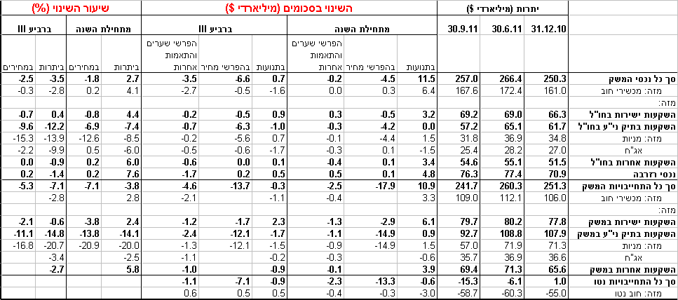

עודף הנכסים על ההתחייבויות של המשק מול חו"ל עלה ברביע השלישי בכ-9.2 מיליארדי דולרים, כך נמסר מהחטיבה למידע ולסטטיסטיקה בבנק ישראל. יצוין כי מתחילת שנת 2011 עבר המשק לעודף נכסים לאחר מגמה מתמשכת של ירידה בעודף ההתחייבויות החל מהמחצית השנייה של שנת 2000 (תרשים 1).

יתרת הנכסים של המשק בחו"ל ירדה ברביע השלישי של שנת 2011 בכ-9.4 מיליארדי דולרים (כ-3.5%) ועמדה בסוף חודש ספטמבר על כ-257 מיליארדי דולרים.
הירידה נבעה בעיקר מירידת המחירים והמימושים בני"ע הסחירים בחו"ל: ירידת מחירים של כ-5.6 מיליארדים במניות זרות בחו"ל, ומימושים של כ-1.7 מיליארדים באגרות חוב הזרות בחו"ל במקביל לירידה במחירן. בנוסף תרמו לירידה בשווי התיק הצמצום באשראי הלקוחות, והשפעת הפרשי השערים על השווי הדולרי של התיק (3.5 מיליארדים).
כתוצאה מהירידה בשווי תיק ני"ע של תושבי ישראל בחו"ל חלו שינויים בהרכב התיק בחו"ל; משקל ההשקעות במניות ובאג"ח ירד בכ-1.5 נקודות אחוז בממוצע, ומשקלם של ההשקעות הישירות ושל הפיקדונות עלה בשיעור דומה.

יתרת ההתחייבויות של המשק לחו"ל ירדה במהלך הרבעון השלישי של שנת 2011 בכ-18.6 מיליארדי דולרים (7.1%) ועמדה בסוף ספטמבר על כ-241.7 מיליארדים. הירידה בהתחייבויות המשק מול חו"ל נבעה בעיקר מהירידה הגדולה של המחירים בשוק הישראלי.
זרם המימושים נטו במניות ישראליות הסתכם ברביע השלישי בכ-1.5 מיליארדי דולרים: שילוב של מימושים נטו של כ-1.8 מיליארדים במניות ישראליות בחו"ל שקוזזו בחלקן בהשקעות נטו של כ-300 מיליוני דולרים בבורסה בת"א. לירידה בשווי תיק המניות תרמה גם ירידה גדולה במחירי המניות הישראליות – היקף של כ-12 מיליארדים.
יתרת תיק ההשקעה באיגרות החוב ירדה ברביע השלישי בכ- 1.3 מיליארדי דולרים בעיקר בשל השפעת פיחות השקל על השווי הדולרי של התיק (כ-1.1 מיליארדים). נתוני זרם ההשקעות נטו הסתכמו במימושים בהיקף של כ-200 מיליוני דולרים: כ-3.4 מיליארדים מומשו במק"מ, מנגד, הושקעו כ-3.1 מיליארדים באג"ח ממשלתיות בארץ. לכך התווספו גם השקעות נטו באג"ח הפרטיות ובאג"ח הממשלתיות בחו"ל בהיקף של כ- 160 מיליונים.
ההשקעות הישירות נטו הסתכמו בכ- 2.3 מיליארדי דולרים, מזה כ-890 מיליוני דולרים גידול ברווחים שלא חולקו והושקעו מחדש בחברות, אשר קוזזו חלקית ע"י הירידה במחירי ההשקעות בסכום של כ- 1.7 מיליארדים, ובגין הפרשי שערים על סך של כ- 800 מיליונים.

שווי התיק הפיננסי של תושבי חוץ בבורסה לני"ע בתל-אביב ירד ברבעון השלישי של שנת 2011 בכ-7 מיליארדי דולרים, ועמד בסוף חודש ספטמבר על כ-37.6 מיליארדי דולרים.
מנתוני החטיבה למידע ולסטטיסטיקה עולה, כי בשנתיים האחרונות חל שינוי ניכר בהרכב תיק האחזקות הפיננסיות של תושבי חוץ בתל-אביב, שמקורו בגידול ניכר בהחזקות של תושבי חוץ באג"ח ובמק"ם: נכון לסוף אוקטובר משקל ההחזקות של זרים באג"ח (14.5 מיליארדים) גדול ממשקל החזקותיהם במניות פיננסיות (13.5 מיליארדים). לפני שנתיים, בסוף 2009, עמדה יתרת האחזקות של זרים במניות פיננסיות בבורסה בתל-אביב על כ-16 מיליארדים, ואילו יתרת האחזקות באג"ח שקליות ובמק"מ על כ-3.5 מיליארדי דולרים בלבד (תרשים 3).

החוב החיצוני
יתרת החוב החיצוני ברוטו של המשק ירדה ברביע השלישי של שנת 2011 בכ-3 מיליארדי דולרים ועמדה בסוף חודש ספטמבר על כ-109 מיליארדים. עיקר הירידה מקורה בירידה של פיקדונות תושבי חוץ במשק (400 מיליונים) וירידה בשווי תיק האג"ח, שחלקה הגדול מוסבר בהשפעת פיחות השקל על שווי החוב בדולרים.
היחס שבין החוב החיצוני לתמ"ג עמד בסוף ספטמבר 2011 על 47.8%, ירידה של 2.4 נקודת אחוז בהשוואה ליוני 2011.

החוב החיצוני נטו
עודף הנכסים על ההתחייבויות של המשק מול חו"ל במכשירי חוב בלבד, ירד ברביע השלישי של שנת 2011 בכ- 1.6 מיליארד דולרים ועמד בסוף ספטמבר 2011 על כ-58.7 מיליארדי דולרים (חוב חיצוני נטו שלילי).
יתרת הנכסים במכשירי חוב לזמן קצר עמדה בסוף ספטמבר 2011 על כ-121.2 מיליארדי דולרים, והיא משקפת יחס כיסוי של פי 2.2 מהחוב לזמן קצר.

